**TAREA/EVALUACION DE APRENDIZAJE UNIDAD 2 N° DE GUÍA: 13**

ASIGNATURA: ARTES VISUALES

NOMBRE ESTUDIANTE: ______________________________________________________

CURSO: ______________________________ LETRA: ______ FECHA: __________________

O.A: Crear diseños de objetos o sistemas tecnológicos para resolver problemas o aprovechar oportunidades: › desde diversos ámbitos tecnológicos y tópicos de otras asignaturas › representando sus ideas a través de dibujos a mano alzada, dibujo técnico o usando TIC › analizando y modificando productos.

Objetivo de clase: Proponer cambios a objetos existentes mediante bocetos.

¿Qué aprendimos hoy?

Te presento el ticket de salida, acá aparecerán preguntas 3 preguntas que deberás responder en el espacio en blanco que aparece al lado de cada preguntas.

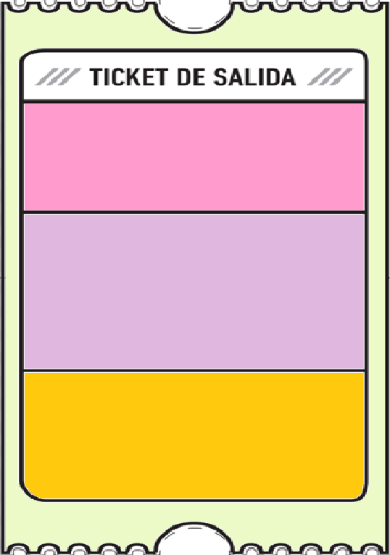

2. Menciona 6 objetos de tu casa que requieran una mejora (no porque este dañado, sino por satisfacer necesidades)

3.

2.

1. ¿Por qué crees que evolucionan las cosas? Argumenta.

3. ¿Qué dudas te quedaron de la clase de hoy?

Anótalas y recuerda enviarme un correo